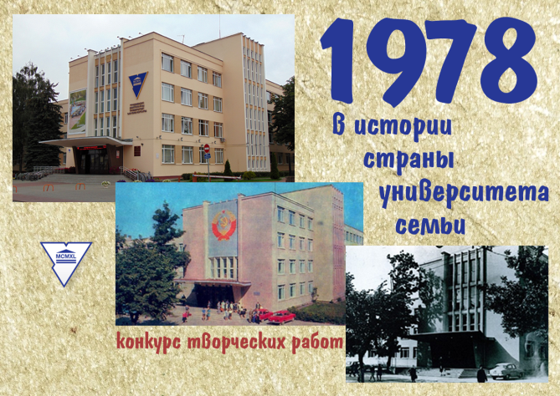

Информационное сообщение
о проведении конкурса творческих работ
«1978 год в истории страны, университета, семьи»

Организаторы конкурса:
- лаборатория образовательных инноваций Гродненского государственного университета имени Янки Купалы (далее – Университет);
- редакция электронного научно-методического журнала «Университет образовательных инноваций» (далее – Журнал).
Цель конкурса:
- формирование участниками личных ценностных смыслов;
- выработка умения определять значимость событий в истории страны, университета, семьи.
Задачи конкурса:
- погружение в атмосферу межличностных коммуникаций;
- создание участниками конкурсного продукта (эссе, фотоиллюстрация, аудио-, видеозапись);
- развитие навыков интернет-общения.
Участники конкурса
К участию в конкурсе приглашаются преподаватели, студенты, школьники.
Сроки и порядок проведения конкурса:
- конкурс проводится с 9 по 18 февраля 2018 года;
- задание конкурса размещается в Журнале в разделе «Конкурсы → Конкурс «1978 год в истории страны, университета, семьи» (http://www.euryedu.grsu.by/index.php/konkursy?id=274);
- конкурсные работы отправляются на Форум Журнала в тему «Конкурсы → Конкурс «1978 год в истории страны, университета, семьи» (http://www.euryedu.grsu.by/index.php/forum/konkursy/4587-konkurs-tvorcheskikh-rabot-1978-god-v-istorii-strany-universiteta-semi);
- для авторизации на Форуме преподаватели и студенты Университета используют внутренние логины и пароли, для внешних пользователей предусмотрена процедура регистрации;
- при отправке конкурсной работы необходимо указать:
- ФИО, место работы, должность, учреждение образования (для преподавателей);
- ФИО, факультет, курс, специальность, учреждение образования (для студентов);
- ФИО, класс, учреждение образования (для школьников);
- конкурсная работа может быть представлена в виде эссе объёмом не более 3000 символов печатного текста, фотоиллюстраций, аудио-, видеозаписей;
- комментировать и оценивать работы участников конкурса могут все авторизованные пользователи Форума;
- победителей конкурса определяют:
- конкурсная комиссия, сформированная из числа членов редакционной коллегии Журнала;
- пользователи Форума по количеству нажатий на кнопку Спасибо.
Критерии оценки конкурсных работ:
- полнота информации;
- оригинальность рассуждений;
- согласованность, последовательность, логичность изложения мыслей;
- определение личных, семейных, общечеловеческих ценностей;
- объяснение значимости семейных событий.
Подведение итогов конкурса
В срок до 20 февраля 2018 года конкурсная комиссия определяет победителей конкурса по следующим номинациям:
- «Лучший преподаватель»;
- «Лучший студент»;
- «Лучший школьник»;
- «Лучший по мнению форумчан» (по количеству лайков).
Информация об итогах конкурса будет размещена в Журнале в разделе «Конкурсы → Конкурс «1978 год в истории страны, университета, семьи».
Каждый участник конкурса получает свидетельство об участии в конкурсе. Победители награждаются ценными подарками. Лучшие работы будут опубликованы в газете «Гродзенскі ўніверсітэт».
Контактная информация
Тел. 8-0152-770506 – Коляго Олег Владимирович E-mail: i-elab@grsu.by

ЗАДАНИЕ КОНКУРСА ТВОРЧЕСКИХ РАБОТ
«1978 ГОД В ИСТОРИИ СТРАНЫ, УНИВЕРСИТЕТА, СЕМЬИ»

Современному человеку становится все сложнее и сложнее распоряжаться собственным временем. И это несмотря на то, что многие из нас используют технологичные способы общения, стараются говорить лаконично и по существу, отказываются писать подробные сообщения и письма. С каждым годом цейтнот времени только усиливается. Недостает времени на коллег, друзей, детей, нет времени на то, чтобы думать, чтобы ощущать неповторимость текущих событий, чтобы восстанавливать в памяти волнующие мгновения прошлого. А что если мы все-таки остановимся, сделаем короткую передышку во времени и переведем стрелки на циферблатах нашей памяти в сторону цифры 1978?
Это был год, который оставил в истории достаточно примечательных событий. В 1978 году в Англии на свет появилась Луиза Браун, ставшая первым ребенком, зачатым в результате искусственного оплодотворения; в Советском Союзе был принят Закон «О гражданстве в СССР», а в БССР – новая Конституция. В 1978 году город Гродно получил почётную правительственную награду – орден Трудового Красного Знамени за огромные успехи, достигнутые в хозяйственном и культурном строительстве. В истории купаловского университета этот год тоже стал знаковым. В соответствии с Постановлением Совета Министров СССР от 24 июня 1977 г. на базе педагогического института был основан Гродненский государственный университет. Первый университетский набор был осуществлен в 1978 году.
А каким запомнился 1978 год в истории Вашей семьи? Поясните, почему те или иные события сохраняют свою ценность на протяжении долгих лет.
Была ли связана жизнь Ваших близких с Гродненским государственным университетом? Если да, то как? Каким в их памяти остался ГрГУ в начале своего университетского пути? Представьте свои ответы в виде эссе, фотоиллюстраций, аудио- и видеозаписей.

